Практическая работа №12. Полиморфизм и принципы ООП

Выполнил: Ведерников Дмитрий ИС 252(2)

Задания

Базовый уровень (6 заданий)
- Создайте классы Dog и Cat с методом sound(), который выводит разные звуки. Примените полиморфизм, вызвав метод у всех объектов в цикле.
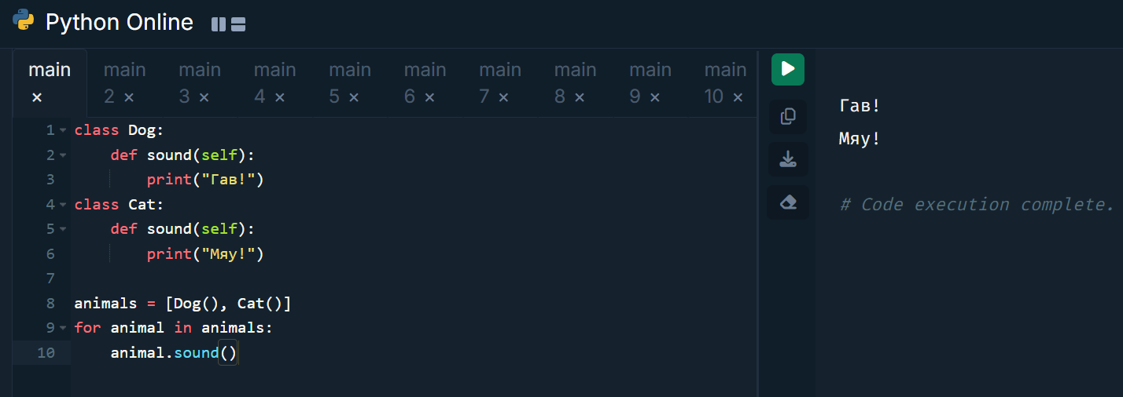
- Создайте родительский класс Shape с методом area(). Наследуйте от него Circle и Rectangle, переопределите area() для каждой фигуры.
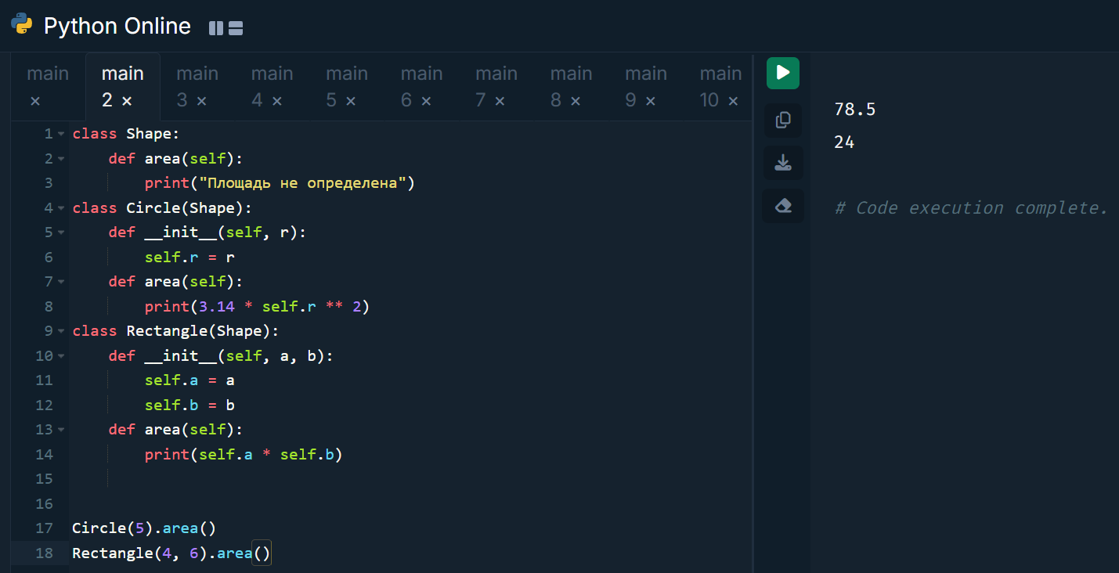
- Создайте классы Developer и Designer, у каждого метод work(). В цикле вызовите метод work() для всех сотрудников.
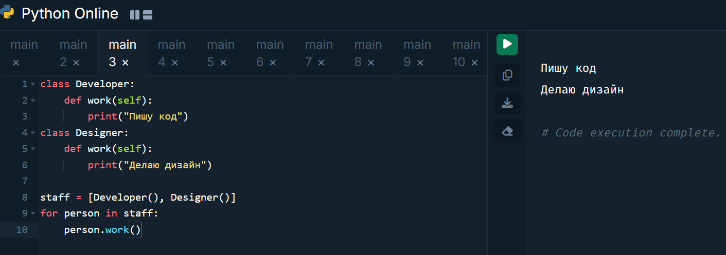
- Реализуйте классы Plane, Ship, Car с методом move(). Все они должны выводить разные способы передвижения.
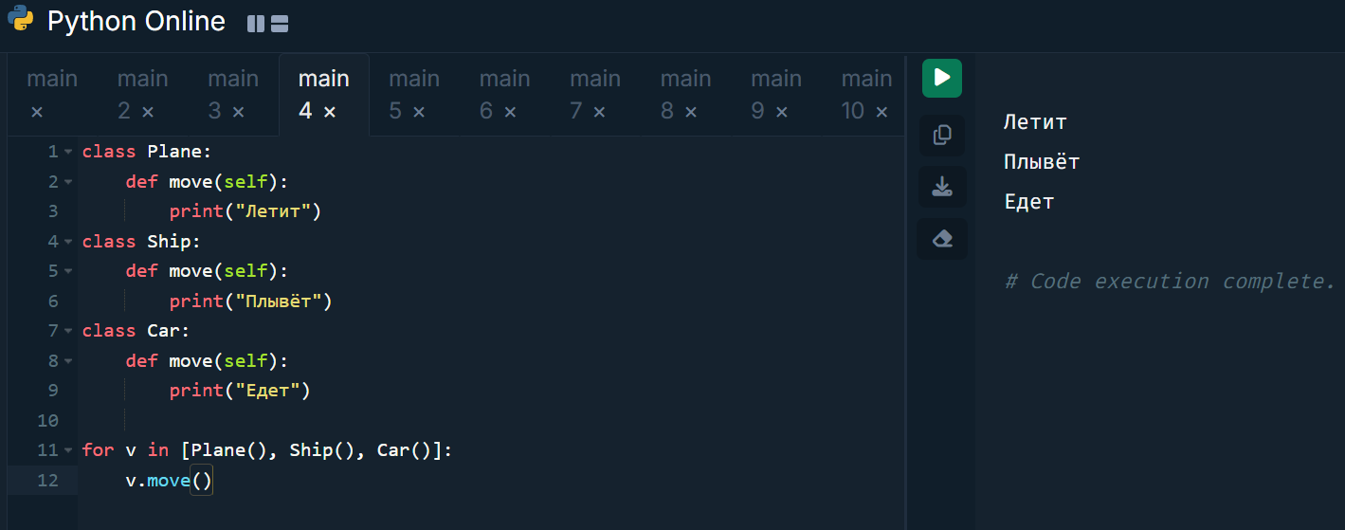
- Создайте класс Bird с методом move(), а также класс Fish с таким же методом — примените полиморфизм.
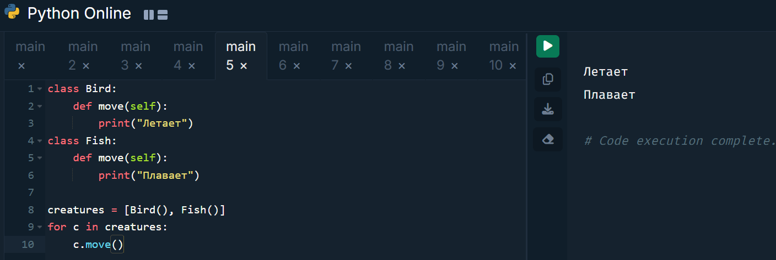
- Напишите функцию make_sound(animal), которая вызывает метод sound() у любого объекта (если он есть).
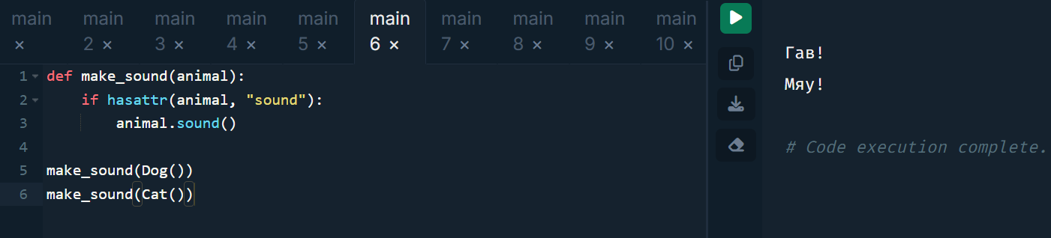

Средний уровень (6 заданий)
- Создайте класс Employee с методом calculate_salary(). Классы Manager, Programmer и Designer наследуют его и переопределяют метод.
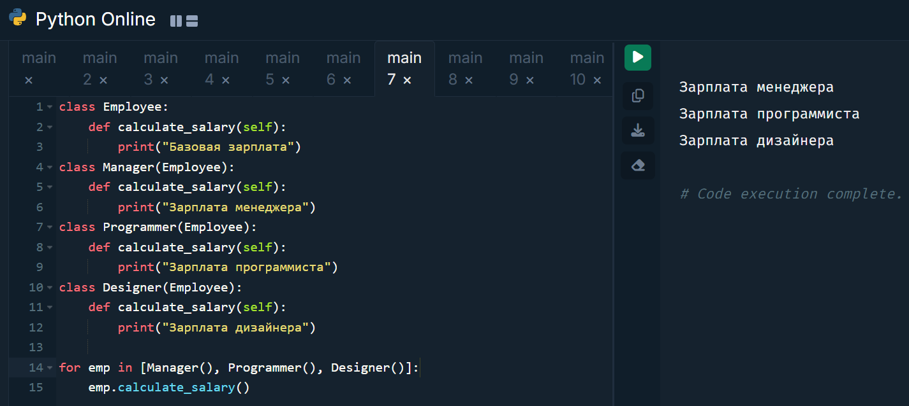
- Класс Payment с методом pay(amount) — создайте дочерние классы CardPayment, CashPayment, QRPayment, каждый выводит свой способ оплаты.
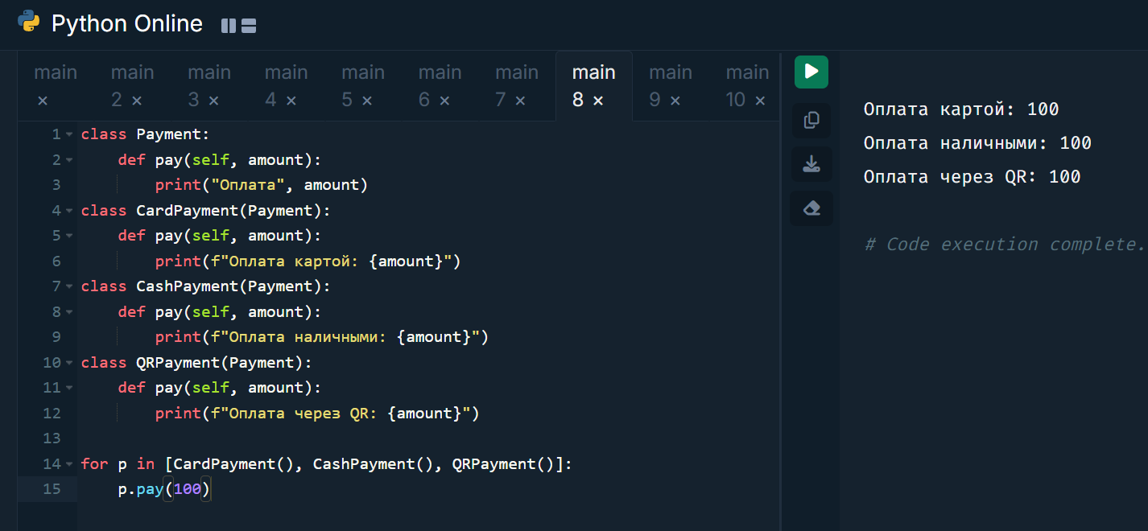
- Создайте класс Transport и наследников Bus, Train, Airplane. Каждый должен переопределять метод move() и выводить собственный способ.
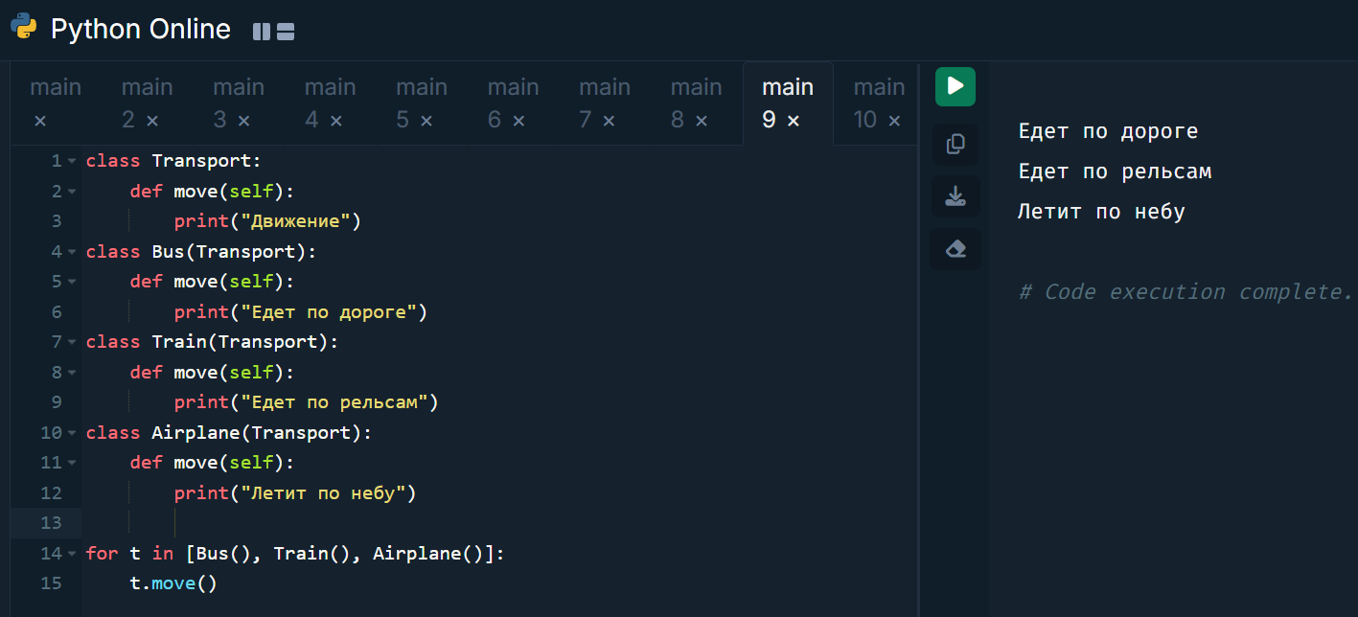
- Создайте класс Animal и два наследника — Dog и Parrot. Добавьте метод speak() и реализуйте переопределение.
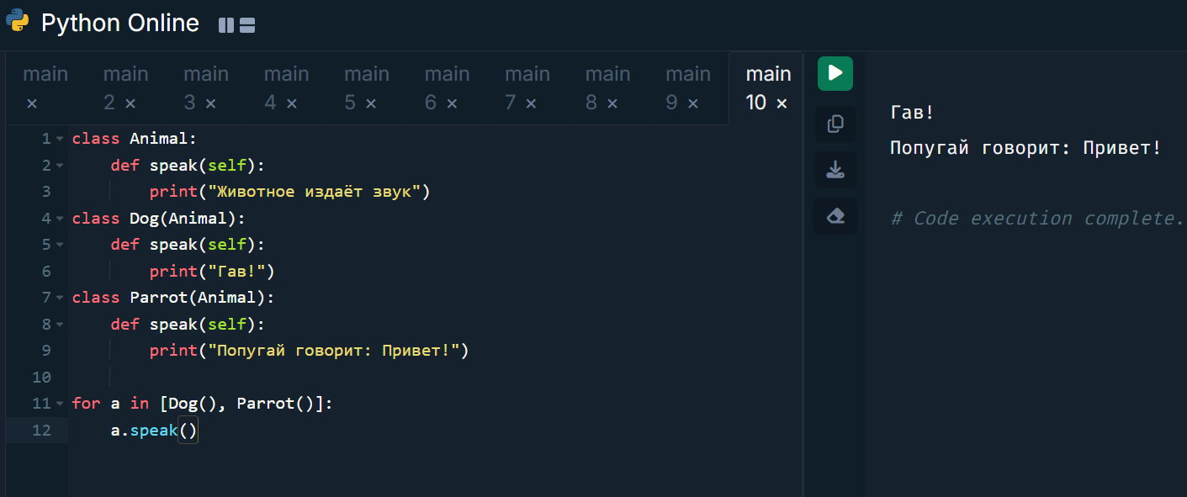
- Реализуйте класс Shape с методом area(), от которого наследуются Triangle и Square. Добавьте вычисление площади (для Triangle — формула Герона).
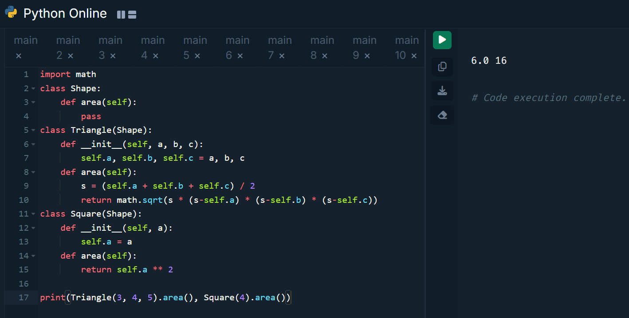
- Создайте класс Person с защищённым атрибутом _name и методом info(). Наследники Teacher и Student должны переопределить info().
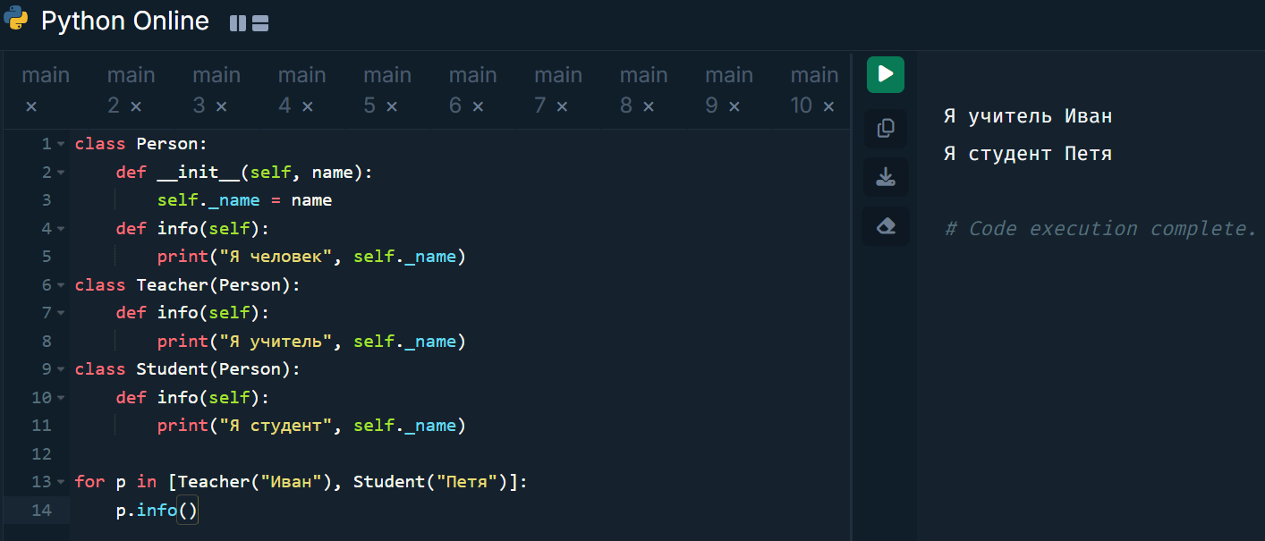

Продвинутый уровень (6 заданий)
- Реализуйте иерархию: Person → Employee → Developer. В каждом уровне добавьте новые методы. Используйте super() и переопределение.
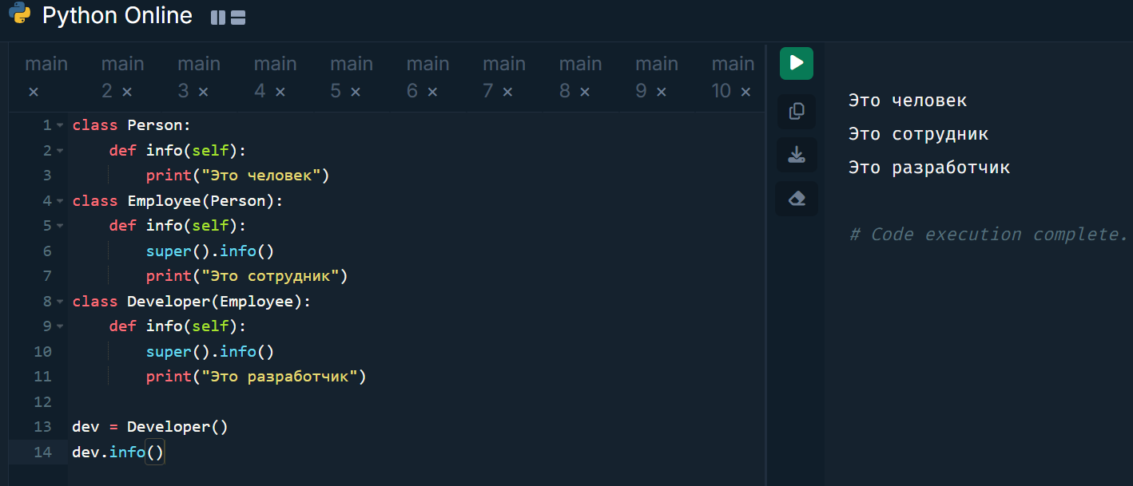
- Класс Account с приватным атрибутом __balance. Дочерний класс CreditAccount переопределяет метод withdraw() с лимитом кредита.
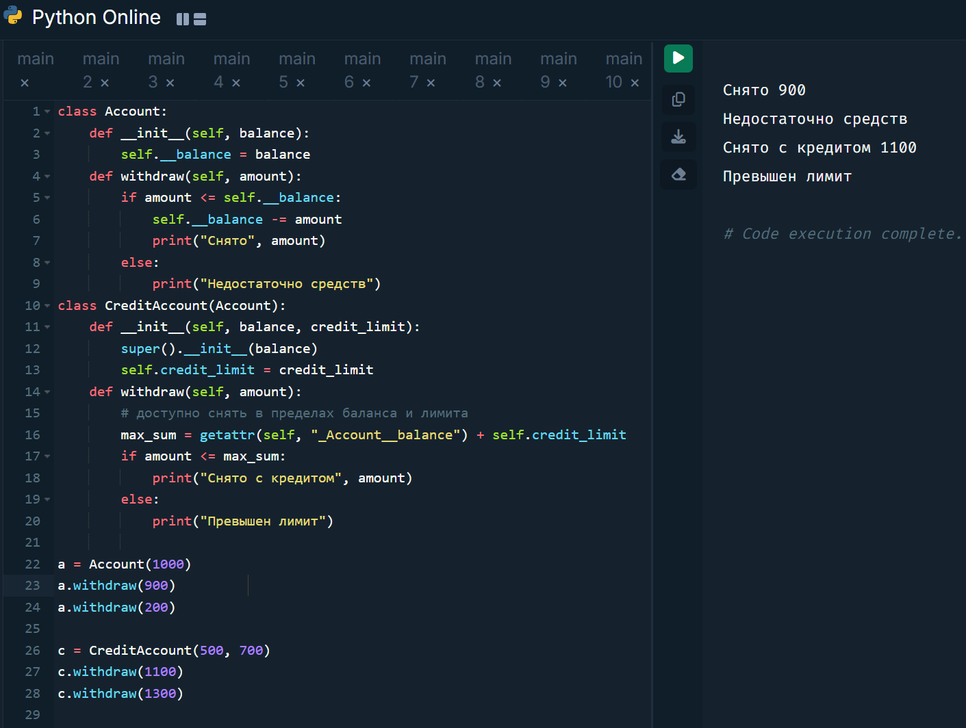
- Создайте абстрактный класс Shape (используйте from abc import ABC, abstractmethod), определите метод area(). Наследники: Circle, Rectangle.
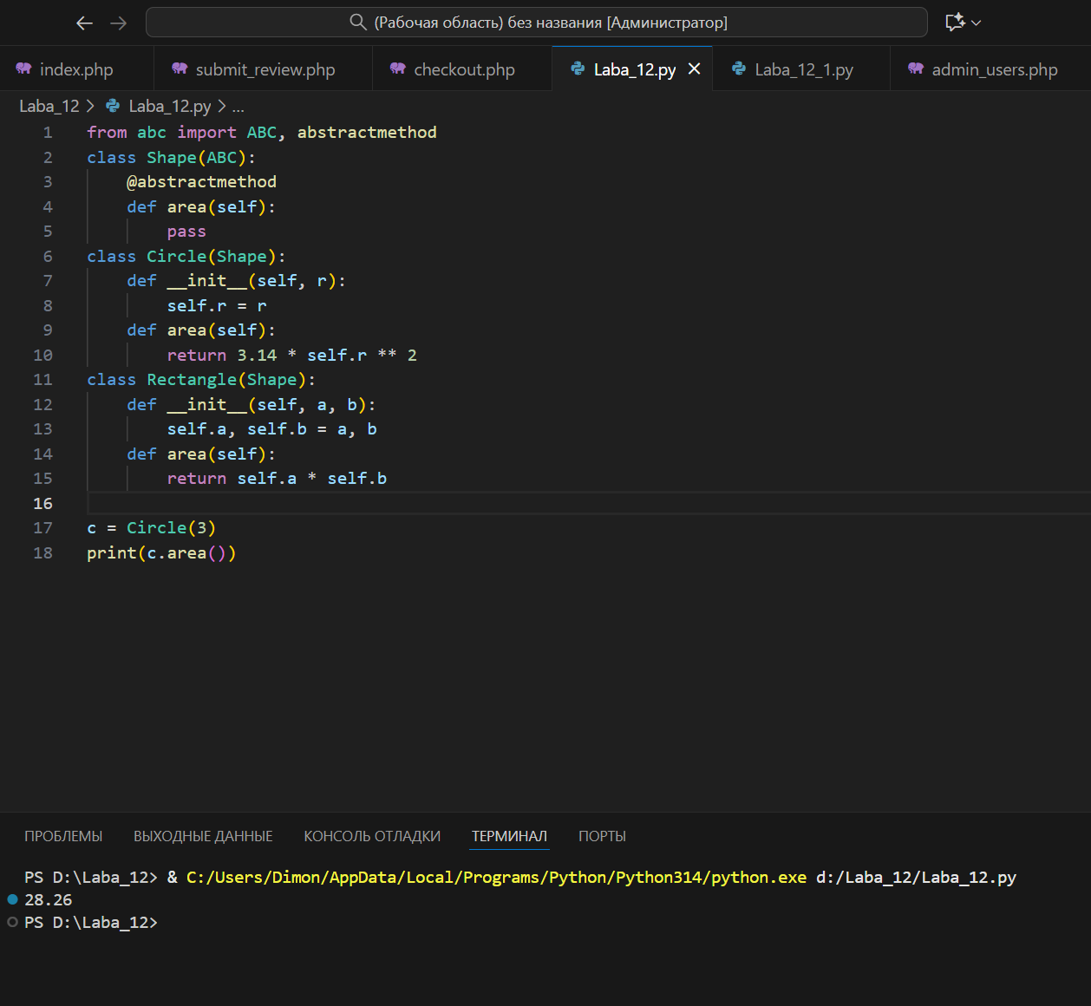
- Реализуйте классы Payment (абстрактный) и CardPayment, QRPayment, CryptoPayment. Каждый реализует метод pay(amount) по-своему.
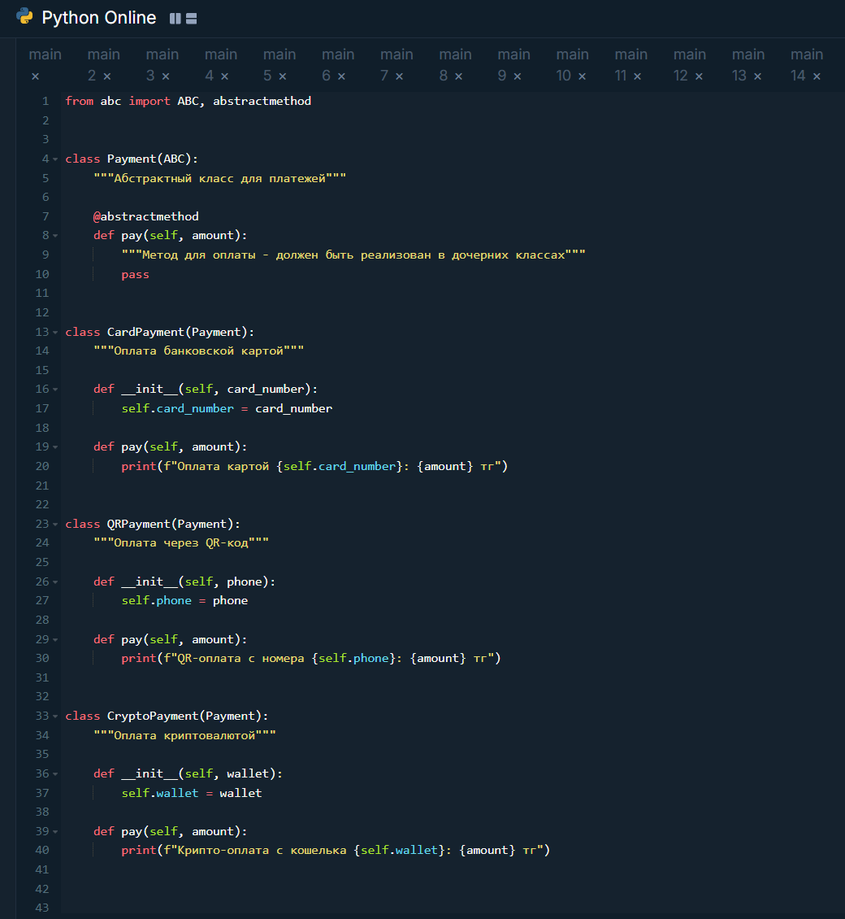
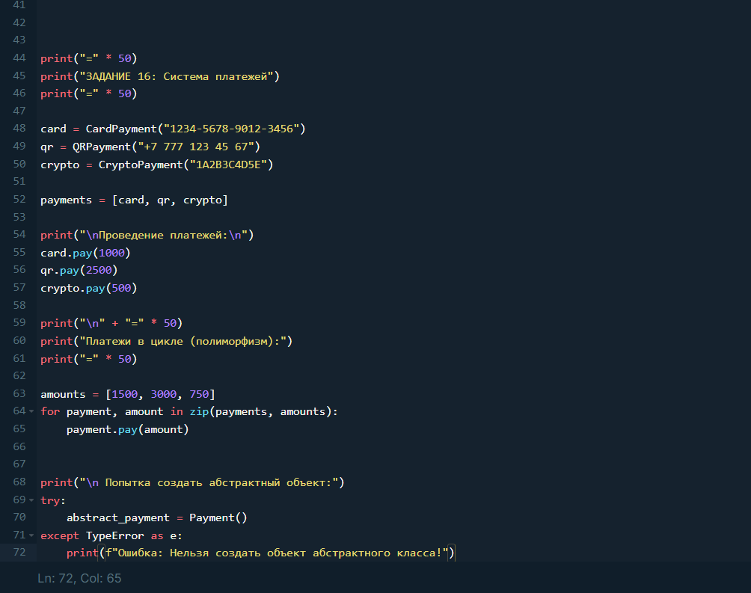
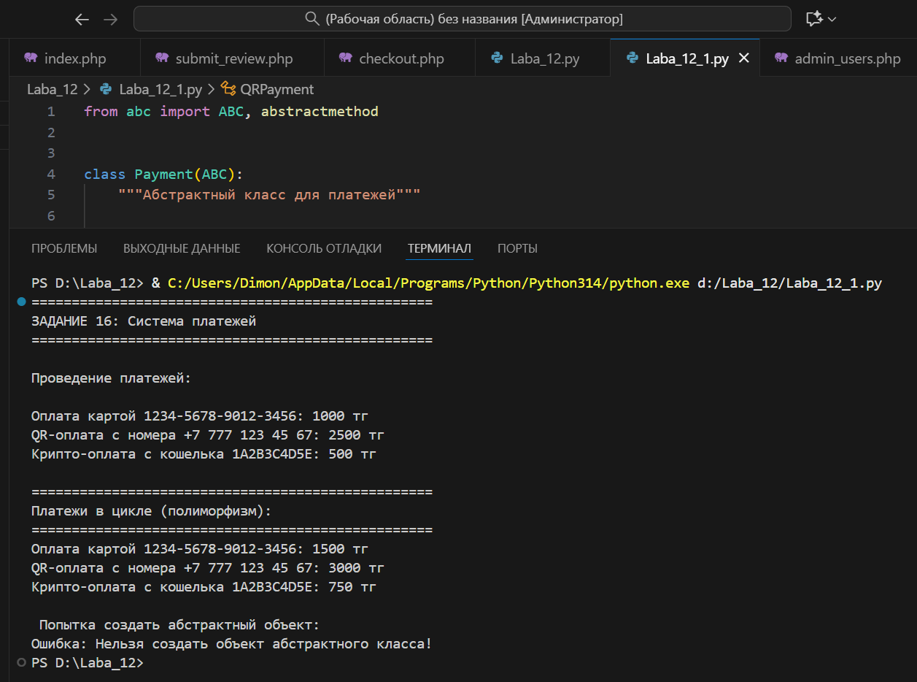
- Класс Bank, содержащий список объектов Account. Реализуйте методы add_account(), show_all() и total_balance().
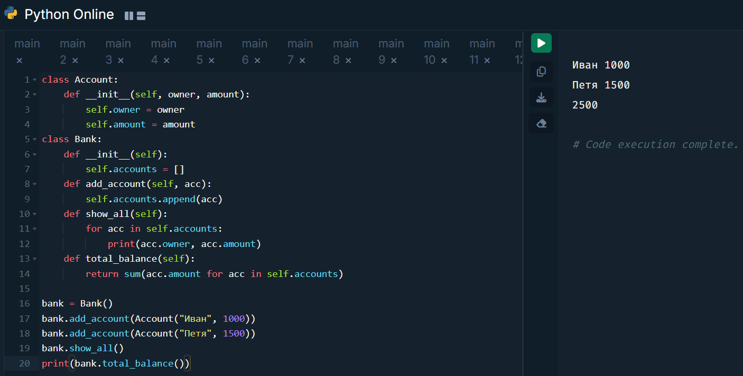
- Мини-проект: 'Система сотрудников' — Employee (имя, должность, зарплата) и наследники Developer, Manager, Designer. У каждого свой метод work() и расчёт премии.
